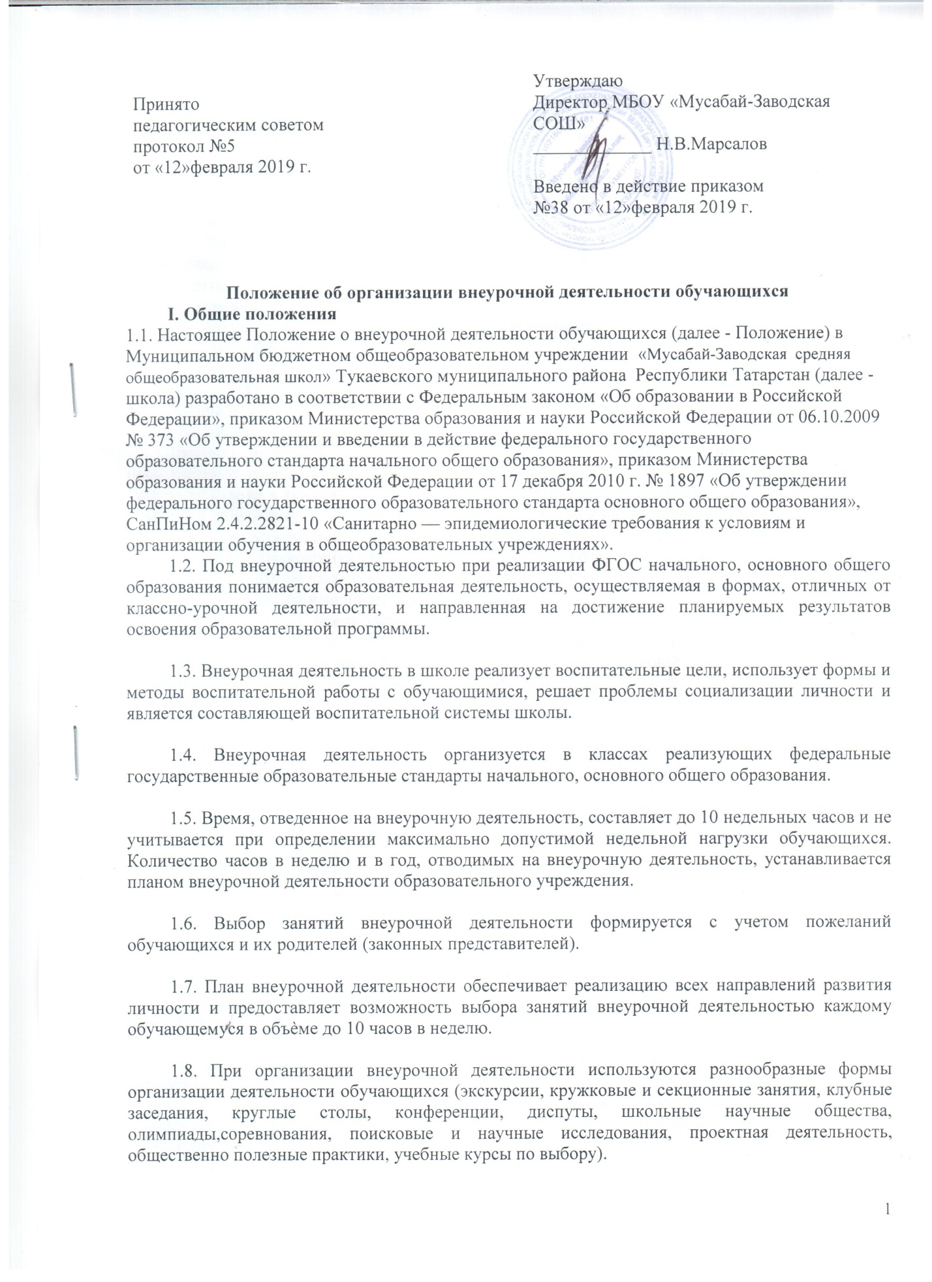

II. Цель и задачи

2.1. Целью внеурочной деятельности является содействие в обеспечении достижения ожидаемых результатов, обучающихся в соответствии с основной образовательной программой начального, основного общего образования.

2.2. Внеурочная деятельность направлена на реализацию индивидуальных потребностей, обучающихся путем предоставления выбора широкого спектра занятий, направленных на развитие детей.

2.3. Внеурочная деятельность может быть использована на введение учебных курсов, расширяющих содержание учебных предметов, обеспечивающих различные интересы обучающихся.

III. Организация внеурочной деятельности
3.1. Внеурочная деятельность реализуется по направлениям:
- духовно- нравственное;
- общеинтеллектуальное;
- общекультурное;
- социальное;
- спортивно-оздоровительное.

Духовно- нравственное направление реализуется в соответствии с программой Духовно-нравственного воспитания учащихся и с Программой воспитания и социализации учащихся.
Цель: воспитание в каждом ученике гражданина и патриота; раскрытие способностей и талантов учащихся; подготовку их к жизни в высокотехнологичном конкурентном мире.
Общеинтеллектуальное направление означает организацию познавательной деятельности обучающихся, направленную на самостоятельное открытие нового - знания или алгоритм их приобретения (творческая самостоятельная деятельность учеников).
Цель - формирование целостного отношения к знаниям, процессу познания.
Общекультурное предполагает развитие эмоционально - образного и художественно-творческого мышления во внеурочной деятельности, что позволяет учащимся ощущать свою принадлежность к национальной культуре, повышает чувство личной самодостаточности.
Цель: формирование ценностного отношения к прекрасному, представлений об эстетических идеалах и ценностях.
Социальное направление - создание условий для перевода обучающегося в позицию активного члена гражданского общества, способного самоопределяться на основе ценностей, вырабатывать собственное понимание и цели, разрабатывать проекты преобразования общества, реализовывать данные проекты.
Цель: создание условий для перевода ребенка в позицию активного члена гражданского общества, способного самоопределяться на основе ценностей, вырабатывать собственное понимание и цели, разрабатывать проекты преобразования общества, реализовывать данные проекты.
Спортивно-оздоровительное направление строится с опорой на Программу формирования культуры здорового и безопасного образа жизни обучающихся.
Цель: воспитание осознанной потребности в здоровом образе жизни, формирование и развитие валеологической культуры.

3.2. Внеурочная деятельность осуществляется по рабочим программам внеурочной деятельности.
3.3. Результаты освоения курса внеурочной деятельности.
Результаты необходимо описать на трех уровнях: личностном, метапредметном.
К метапредметным результатам обучающихся относятся освоенные ими УУД (познавательные, регулятивные и коммуникативные), обеспечивающие овладение ключевыми компетенциями, составляющими основу умения учиться. К метапредметным результатам обучающихся относится опыт специфической деятельности по получению продукта (нового знания), его преобразованию и применению. Результативность освоения программы определяется на основе участия школьников в конкурсных мероприятиях или выполнения творческих работ. Формами подведения итогов, освоения программы внеурочной деятельности являются выставки, фестивали, соревнования, учебно-исследовательские конференции и т.п.
3.4. Распределение времени на внеурочную деятельность по годам обучения определяется школой. Количество часов, отводимое на внеурочную деятельность в определенном классе, школа определяет самостоятельно исходя из имеющихся ресурсов и за счет интеграции ресурсов школы в объеме до 10 часов.
3.5. При проведении занятий внеурочной деятельности допускается наличие в группе обучающихся из разных классов одного уровня.
3.6. Школа организует внеурочную деятельность по окончанию учебных занятий.
3.7. Школа самостоятельно разрабатывает и утверждает расписание занятий внеурочной деятельности, которое формируется отдельно от расписания уроков.
3.8. Фиксирование проведенных занятий внеурочной деятельности, их содержания, посещаемости обучающихся производится в журнале внеурочной деятельности каждым учителем отдельно.
3.9. Для обучающихся, посещающих занятия в учреждениях дополнительного образования, спортивных школах, музыкальных школах и других организациях, количество часов внеурочной деятельности сокращается.
3.10. Контроль за реализацией образовательной программы внеурочной деятельности
осуществляется заместителем директора по УР и ВР в соответствии с должностной инструкцией.
IV. Система оценки достижения результатов внеурочной деятельности
4.1. Система оценки внеурочной деятельности школьников носит комплексный подход и предусматривает оценку достижений, обучающихся (портфолио) и оценку эффективности внеурочной деятельности всей школы.
4.2. Оценка достижений результатов внеурочной деятельности происходит на трех уровнях:
  - оценка результата, полученного группой обучающихся в рамках одного направления;
  - индивидуальная оценка результатов внеурочной деятельности каждого обучающегося на основании экспертной оценки личного портфолио;
- качественная и количественная оценка эффективности деятельности школы по направлениям внеурочной деятельности, полученная на основании суммирования индивидуальных результатов обучающихся и коллективных результатов групп обучающихся.
V. Финансово-экономические условия организации внеурочной деятельности
5.1. Выполнение образовательной программы, в том числе в части внеурочно деятельности, обеспечивают финансово-экономические условия реализации образовательной программы в соответствии с ФГОС.
5.2. Фонд оплаты труда педагогических работников школы на внеурочную деятельность формируется из учѐта финансирования, установленного на оказание государственной услуги по реализации образовательной программы начального общего, основного, среднего общего образования в соответствии с ФГОС.
5.3. Нагрузка педагогических работников, ведущих занятия внеурочной деятельности, при тарификации педагогических работников, включена в педагогическую нагрузку по основной должности.

